Кубок Пензенской области по спортивному ориентированию
Открытые городские соревнования “Спорт для всех”
ТЕХНИЧЕСКАЯ ИНФОРМАЦИЯ

11.02.2023 г. – лыжная гонка – многодневная (пролог)
Место старта – Локаторы
Регистрация – 12.00 – 12.30
Награждение за 2 день Чемпионата и Первенства Пензенской области- 12.30
Старт в 13.00
Масштаб карты - 1:7500

Параметры дистанций

Группы |  | Длина  дистанции | Количество  КП
М21,М17,М35 |  | 8,3 | 22
М45 | Ж21,Ж17,Ж35 | 6.7 | 19
М14,М55,М65 | Ж45 | 4,8 | 14
 | Ж14,Ж55,Ж65 | 3,8 | 12
М12 |  | 2,4 | 10
 | Ж12 | 2,1 | 9
М10 |  | 1,9 | 7
 | Ж10,РД | 1,6 | 6

12.02.2023 г. – лыжная гонка – многодневная (финал)

Место старта - Локаторы
Регистрация– 10.50– 11.20
Старт в 11.30
Масштаб карты – 1:7500
Параметры дистанций

Группы |  | Длина  дистанции | Количество  КП
М21,М17,М35 |  | 7,6 | 22
М45 | Ж21,Ж17,Ж35 | 6.5 | 20
М14,М55,М65 | Ж45 | 4,6 | 15
 | Ж14,Ж55,Ж65 | 3,9 | 13
М12 |  | 2,3 | 9
 | Ж12 | 2,0 | 8
М10 |  | 1,7 | 7
 | Ж10,РД | 1,6 | 6

Общая информация

Отметка – электронная, чипом sportident
Лыжни – подготовлены снегоходом буран
Награждение по сумме двух дней.
Контрольное время - 90 минут в оба дня
Предварительные заявки принимаются в системе оргео до 21.00 8.02.2023г.
Кубок Пензенской области – группы МЖ21
Спорт для всех – группы МЖ10,12,14,17,35,45,55,65

ВНИМАНИЕ!!! Для всех участников необходим мед. допуск врача
Спортсмены групп МЖ10, МЖ12 допускаются до старта только при наличии полностью заряженных сотовых телефонов (будет строго контролироваться)
Стартовый взнос – стандартный

ВНИМАНИЕ!!!Всем участникам – до начала соревнований необходимо прислать на электронную почту alex15888@yandex.ru сертификат РУСАДА о прохождении онлайн курса по антидопингу

Главный судья Толстоухов А.В. электронная почта alex15888@yandex.ru,
тел. 89023538701, 89603162489

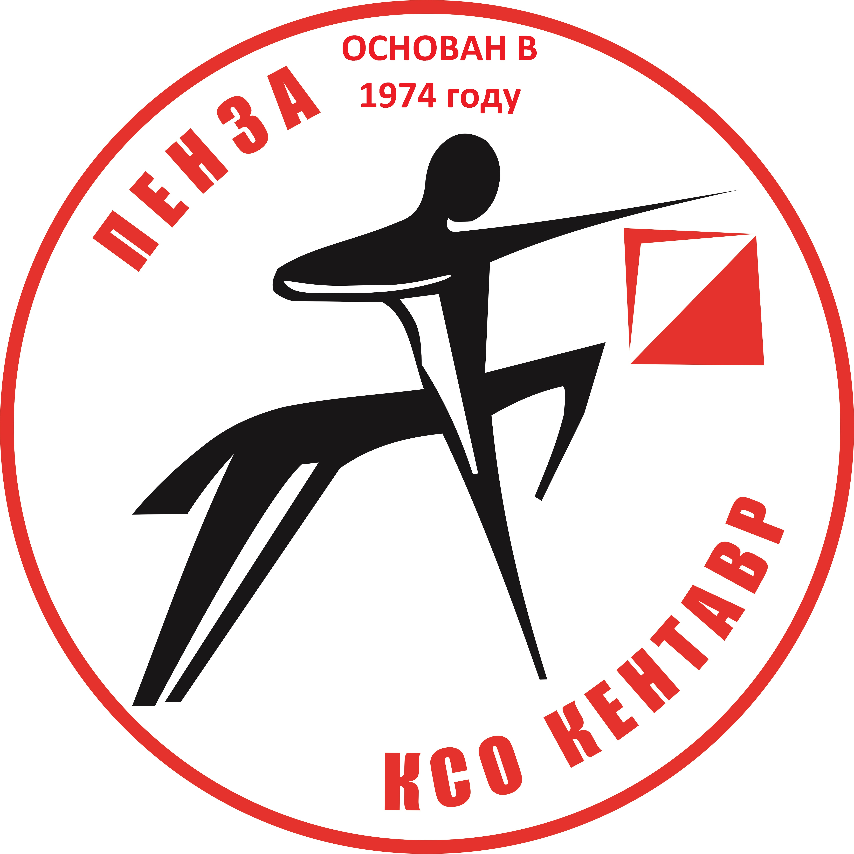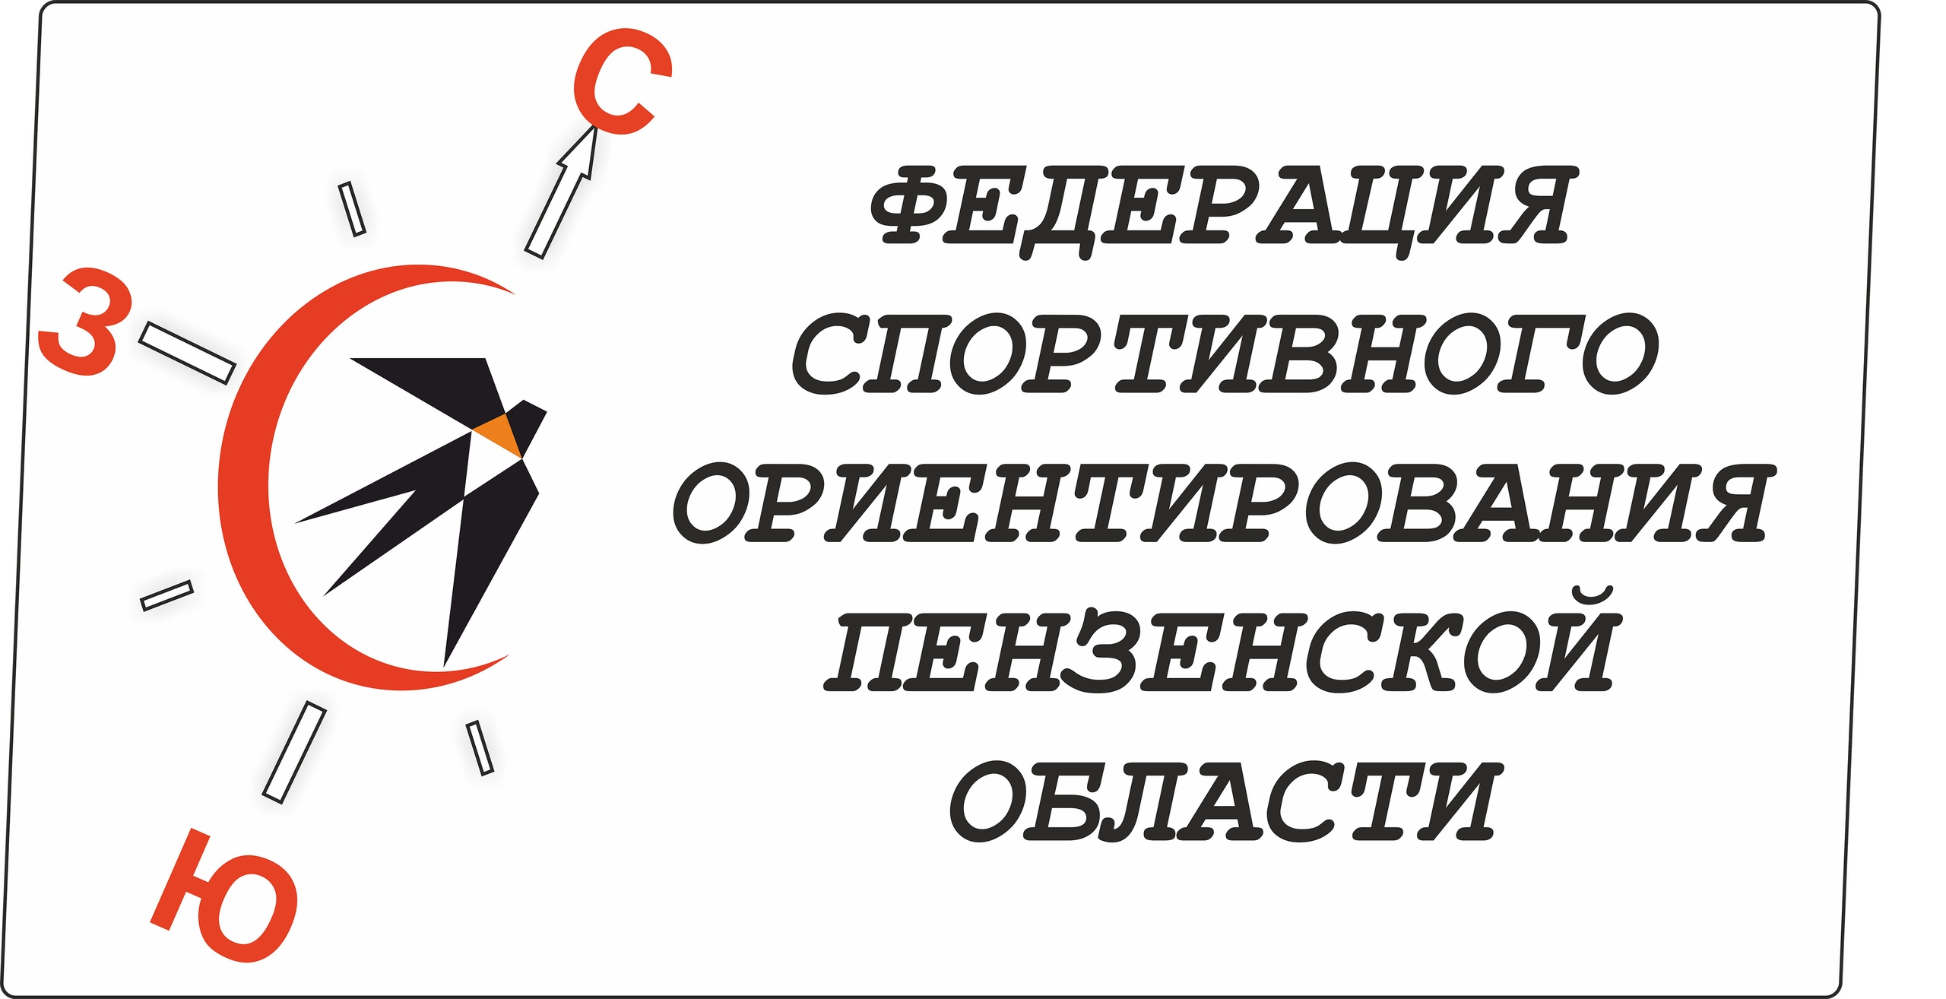
Схема подъезда
